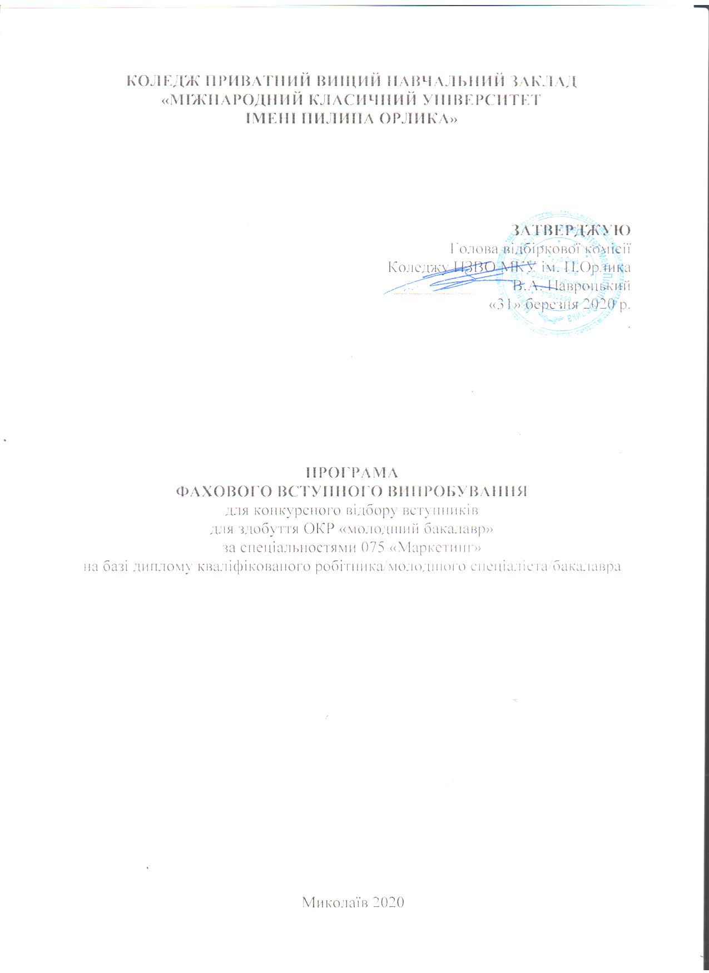

Пояснювальна записка

Програма фахових вступних випробувань для конкурсного відбору вступників для здобуття освітнього рівня «молодший спеціаліст» за спеціальністю 075 «Маркетинг» на базі диплому кваліфікованого робітника/молодшого спеціаліста/бакалавра включає в себе загальні питання з курсу підготовки студентів на здобуття ступеня вищої освіти «молодший спеціаліст» в частині фундаментальної та професійно-практичної підготовки.
Перелік питань складається з двох варіантів, 50 тестових завдань (по 25 тестових питань у кожному варіанті).
Час вступного випробування – 60 хвилин.

Критерії оцінювання

Кожному вступнику для опрацювання надається 25 питань. Правильна відповідь на питання оцінюється у 8 балів. Максимум балів, які може набрати вступник становить 200.

Кількість правильних відповідей | Критерії оцінювання | Оцінка
0-6 | Абітурієнт володіє матеріалом на рівні елементарного розпізнавання і відтворення окремих фактів, елементів, об’єктів | 0-48
7-13 | Абітурієнт володіє матеріалом на рівні окремих фрагментів, що становлять незначну частину навчального матеріалу | 56-104
14-20 | Абітурієнт володіє матеріалом, проте припускається незначних помилок при відтворенні | 112-160
21-25 | Абітурієнт відтворює матеріал, виявляє ґрунтовні знання і розуміння основних положень | 168-200

Зміст програми

- Походження і сутність маркетингу
- Комплекс маркетингу, основні функції маркетингу
- Основні ознаки маркетингового стилю управління. Концепції маркетингу
- Маркетингове середовище організації
- Основні види маркетингу
- Особливості споживчого маркетингу
- Особливості промислового маркетингу
- Джерела та види маркетингової інформації
- Маркетингові дослідження загального стану ринку
- Способи сегментування ринку
- Маркетинговий аналіз товару
- Основні маркетингові рішення по товару
- Життєвий цикл товару
- Функції ціни в маркетингу. Система цін
- Маркетингові канали розподілу, їх характеристики та функції
- Маркетинговий комунікаційний процес
- Стратегія організації та її маркетинговий компонент
- Стратегія на рівні бізнес-одиниць

Література

- Біловодська О. А. Маркетинговий менеджмент : навч. посібн. / Біловодська О. А. – К. : Знання, 2010. – 332 с.
- Бернет Дж. Маркетинговые коммуникации: интегрированный подход / Дж. Бернет, С. Мориарти ; пер. с англ. под ред. С. Г. Божук. – СПб. : Питер, 2001. – 864 с.
- Блайт Дж. Основы маркетинга : пер. со 2-го анг. изд. / Блайт Дж. – К. : Знання-Прес, 2003. – 424 с.
- Гаркавенко С. С. Маркетинг : підручник / Гаркавенко С. С. – К. : Лібра, 2002. – 712 с.
- Котлер Ф. Маркетинг менеджмент: Экспресс-курс / Котлер Ф. ; пер. с анг. под ред. Ю. Н. Каптуревского. – СПб. : Питер, 2003. – 496 с.
- Кревенс Д. Стратегический маркетинг. – 6-е изд. : пер.с анг. / Кревенс Д. – М. : Вильямс, 2003. – 752 с.
- Маркетинг : підручник / А. О. Старостіна, Н. П. Гончарова, Є. В. Крикавський та ін. ; за ред. А. О. Старостіной. – К. : Знанння, 2009. – 1070 с.

